第21届中国·哈尔滨国际啤酒节摩天轮餐饮项目招商报名表

1. 餐饮合作项目招商要求

（一）从事食品经营等相关项目，经营三年及以上，有正在经营的西式餐厅类店铺，并提供营业执照、食品经营卫生许可及从业人员健康证；

（二）公司或加盟代理直签；

（三）出现食品安全等投诉，承租方负全部处罚及法律责任；

（四）若发生违价行为，不予警告，扣除2000元保证金，违价额度超过100%的视为严重违价，扣除5000元保证金；

（五）承担游客摩天轮轿厢内套餐配送服务；

（六）同时提供摩天轮轿厢不少于四种主题套餐，并具备经营及备货能力，具备提供套餐不少于85份/日的经营能力，套餐内容季调整需经冰雪大世界方同意；

（七）自行安装摩天轮备餐间内的窗口式双层传菜电梯，该传菜电梯需结合现场尺寸定制，且承担水电等费用；

（八）可提供增值税专用等有效发票；

（九）需在竞拍前提供摩天轮主题套餐的餐食样品至哈尔滨冰雪大世界，同时哈尔滨冰雪大世界相关工作人员至品牌店铺实地考察；

（十）摩天轮套餐餐食需使用可手提餐盒配送至轿厢，保证美观、便捷；

（十一）起拍分成比例

合作形式为联营分成，哈尔滨冰雪大世界分成比例20%，商家每月保底租金0.5万元；

（十二）套餐采购

结合套餐餐食具体内容及不同主题套餐，结算价含6%餐饮增值税专用发票约为：200元/套、270元/套、280元/套；

结合套餐餐食具体内容及不同主题套餐，结算价含增值税普通发票约为：189元/套、255元/套、264元/套。

按照统一结款时间结算，并按所提供发票类别对应金额及实际销售情况结款。

餐标如下：

|  |  |  |
| --- | --- | --- |
| 票种主题 | 商家套餐采购价  【含6%增值税专用发票】 | 商家套餐采购价  【含增值税普通发票】 |
| 爱情甜蜜主题包厢 | 200元/套 | 189元/套 |
| 商务摩登主题包厢 | 200元/套 | 189元/套 |
| KTV主题嗨摩登嗨唱包厢 | 270元/套 | 255元/套 |
| 亲子欢乐主题包厢 | 280元/套 | 264元/套 |

（十三）位置信息

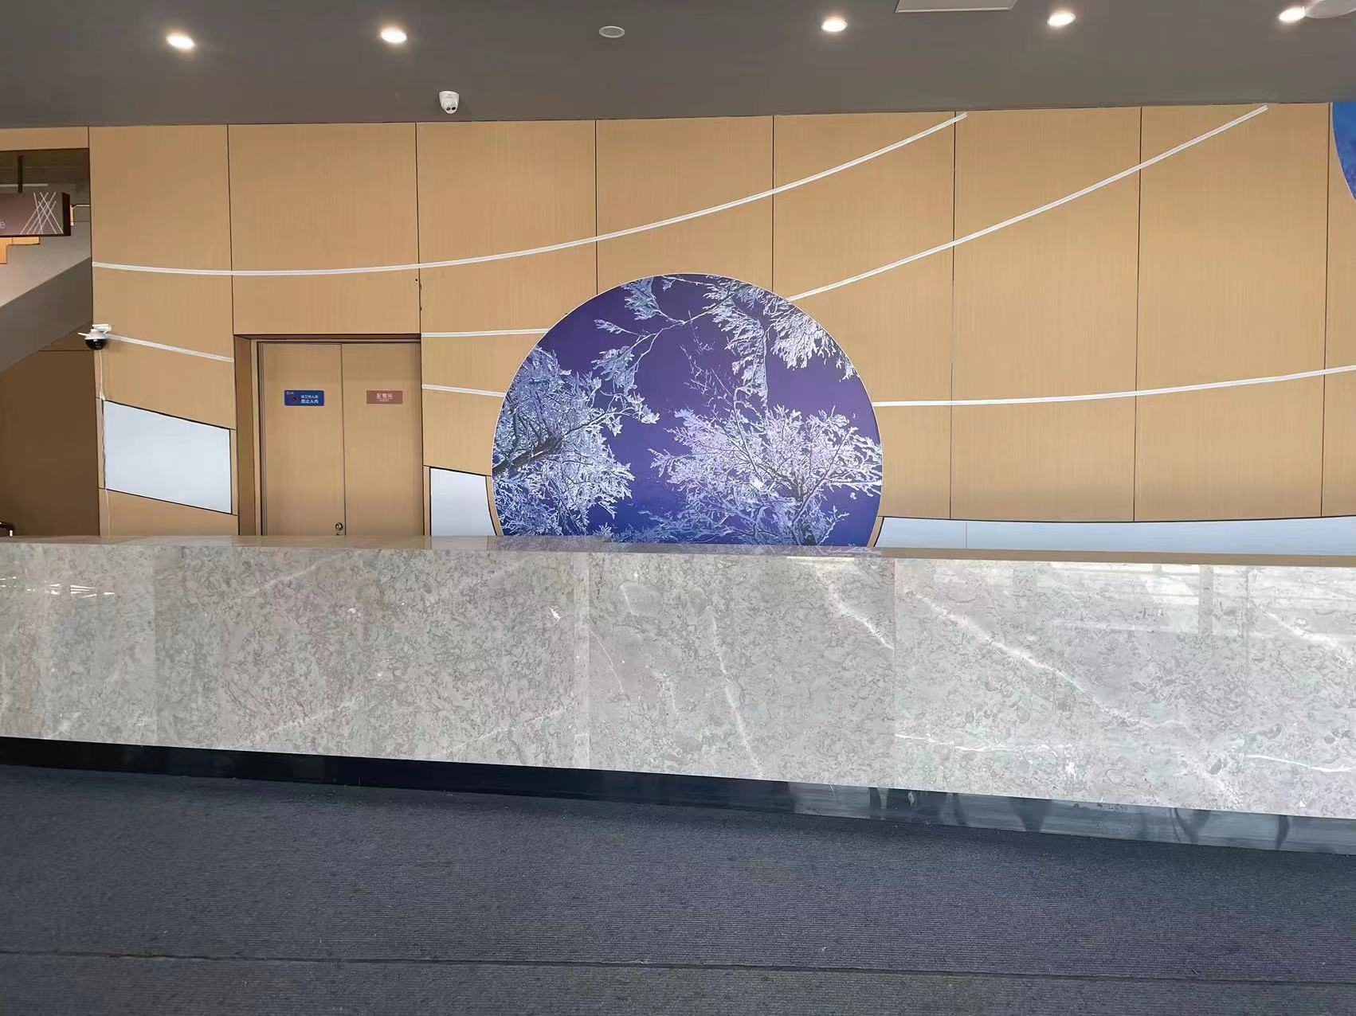

**二、报名所需提供材料**

|  |  |  |
| --- | --- | --- |
| **项 目** | **资料明细** | |
| **摩天轮项目餐饮商家** | 营业执照（复印件） | |
| 法人身份证（复印件） | |
| 开户许可证（复印件） | |
| 食品经营许可证（复印件） | |
| 备餐间设备明细（设备名称/数量/金额） | |
| 套餐清单（套餐内容/图片示例 /套餐价格） | |
| **注：1.所有营业执照注册必须满三年。**  **2.所有材料加盖公章，一式三份。（冰雪大世界二份，拍卖公司一份）**  **3.上报产品清单为经营期项目单价，严禁增项加价。**  **4.报名通过后需缴纳1万元保证金，竞拍成功后，5个工作日向哈尔滨冰雪大世界股份有限公司交齐押金一万元，拍卖公司退还保证金，未成功竞标5个工作日内退回。**  **5.报名时需携带所有证照原件。** | |

三、瑕疵须知

哈尔滨冰雪大世界夏季景区正在规划建设之中，本次拍卖除拍卖标的外，所有景观及外部环境可能发生临时调整，所示规划图纸仅供目前参考，最终以实际建成为准，所有商户最终不得以外部环境因素原因提出异议。

四、以下签名须本人亲笔签名并加盖公章，请勿涂改，代签无效。

请您抄录如下文字：

本 人 已 阅 读 全 部 须 知 ， 充 分 了 解 并

清 楚 知 晓 参 与 本 届 大 世 界 的 相 关 信

息 ， 愿 意 遵 守 景 区 各 项 规 定 ， 报 名

参 加 。

申请人： （公章）

2023年 月 日

第21届哈尔滨国际啤酒节摩天轮餐饮项目招商报名表

|  |  |  |  |
| --- | --- | --- | --- |
| 报名人信息 | | | |
| 姓名 |  | 身份证号 |  |
| 联系方式 |  | 电子邮箱 |  |
| 报名经营项目位置 |  | | |
| 报名企业信息 | 企业名称 |  | |
| 法定代表人 |  | |
| 身份证号 |  | |
| 委托代理人信息  （拍卖、经营） | 姓名 |  | |
| 身份证号 |  | |
| 联系方式 |  | |
| 电子邮箱 |  | |

哈尔滨冰雪大世界确认